Технические требования к моделям класса ES-32U

1. Модель класса ES-32U воспроизводит в масштабе 1:32 современные гоночные автомобили - прототипы групп LMP-1, LMP-2.

1. Размеры.

Размеры модели (см. рис.):

* ширина модели – не более 64 мм;
* от центра оси вращения токосъёмника до центра задней оси – не более 105 мм;
* А передний вертикальный край – не менее 1мм;
* В высота ниш передних колёс – от 13,5 до 17,5 мм;
* Cвысота кабины или дуги безопасности – не менее 24 мм, измеряется по верху дуги или выше бокового окна, исключая воздухозаборник;
* D длина модели – не более 142 мм;
* Е высота заднего антикрыла – не более 32,5 мм;
* F – не менее 1,5 мм;
* G – не более 22 мм;
* H – не более 20 мм;
* J – не менее 15 мм (горизонтальный участок передней ниши); - K – не менее 30 мм, измеряется по краям открытого кокпита или низу боковых окон; - L – не более 37 мм.

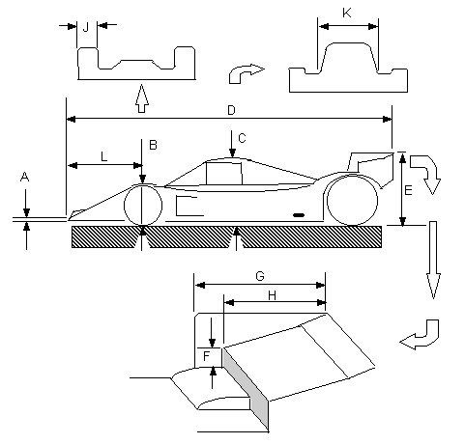

Задняя ось:

* диаметр – не менее 2,36мм. Расстояние от верха задней оси до нижней поверхности шасси – не менее 8,6мм.

Колеса передние:

* диаметр – не менее 12,7мм.

Разрешается использовать наклейку на кузов с рисунком колеса или фиксировать передние колеса на оси, а ось закреплять в штатных отверстиях шасси.

Колеса задние:

* ширина – не более 16 мм;
* диаметр – не менее 15 мм.

3. Шасси и комплектующие:

* «JK» #HC1132, #JKX32 «CHEETAH 11»;
* «Parma» #575 «International-32»;
* шасси собственной конструкции из стеклотекстолита;
* использование подшипников качения запрещено.

4. Допустимые доработки шасси.

Разрешается:

* крепить грузы, крепления проводов и элементы для настройки шасси только клеем или скотчем и только к верхней поверхности шасси;
* переднюю ось (при наличии) закреплять в штатных отверстиях шасси;
* фиксировать к шасси втулки задней оси;
* припаивать двигатель к шасси;
* усиливать задние стойки шасси модели пайкой к их внутренним сторонам позади оси стальной проволоки диаметром не более 1,6 мм, согнутой в виде

«П» не выше центра задней оси;

* в шасси «International-32» дополнительные усиления задней части пайкой стальной проволоки диаметром не более 1,6 мм;
* растачивать отверстие под подшипник мотора в стойке крепления мотора в сторону задней оси;
* устанавливать в шасси трубки для булавок в штатные отверстия крепления кузова. Трубки могут быть жёстко зафиксированы или иметь люфт; - в шасси «CHEETAH 11» сделать отверстие (пропил) для извлечения поперечного торсиона, а также использовать дополнительный элемент для крепления двигателя со стороны задней оси;
* использовать поперечный торсион в шасси «CHEETAH 11» диаметром 1,11,4 мм.

1. Электродвигатель и комплектующие.

Электродвигатель: «JK» JK3030 «HAWK».

Статор электродвигателя: «JK» JK30301 «HAWK» MOTOR SET-UP.

Крышка электродвигателя для установки ротора PS-4016: - «JK» JK30303; - «Proslot» PS-4011.

Ротор:

«JK» JK30302 «HAWK» MOTOR ARM

«Proslot» PS-4016 « HAWK » Replacement Armatures с маркировкой RUS/НК.

1. Допустимые доработки электродвигателя:

* замена щеток и пружин;
* установка дублирующих проводов от щеток;
* вклеивание магнитов в статор без использования ферромагнитных прокладок;
* уменьшение осевого люфта ротора;
* установка шарикоподшипников;
* увеличение диаметра отверстий под подшипники до 6 мм.
* укорачивание вала ротора;
* замена винтов крепления крышки;
* увеличение паза хода пружины в щёткодержателях и увеличение радиуса выемки под коллектор на внутренней поверхности щёткодержателей для установки ротора PS-4016.

7. Модуль шестерён редуктора и количество зубьев – без ограничений.